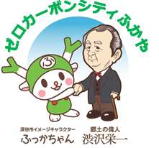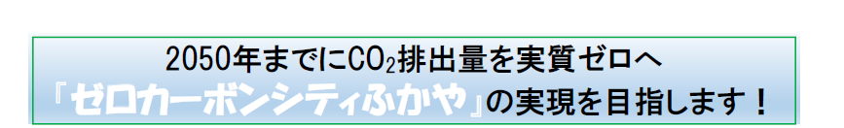

**令和７年度深谷市環境デコ活川柳コンテスト応募用紙**

**※黒ボールペン等ではっきりご記入ください。**

**提出期限：令和７年８月３１日（日）必着**

|  |  |  |
| --- | --- | --- |
| **応募部門　※**  **該当部門に○** | **小中学生部門** | **一般部門** |
| **学校名：** |
| **フリガナ　※** |  | |
| **お名前（本名）※**  **（フルネームでご記入ください）** |  | |
| **雅号（ペンネーム）フリガナ** |  | |
| **雅号（ペンネーム）**  **注意事項をお読みください。** |  | |
| **ご住所　※** | **郵便番号(　　　　- 　　　　　)** | |
| **電話番号　※**  **連絡がとれる電話番号をお願いします** | **－　　　　　－** | |
| **年齢** | **歳** | |
| **電子メールアドレス**  **（お持ちの方のみ）** |  | |
| **勤務(在学)先の名称**  **（市外在住の方は必須）** |  | |

**※は、必ずご記入ください。**

**注意事項　入選作品は、広報やホームページ、公共施設での展示等において、作品と雅号（ペンネーム）を掲載します。雅号の記載が無い場合には、お名前（本名）を掲載しますので、あらかじめ了承の上、ご応募ください。**

**☆応募される川柳は裏面へご記入ください。**

作品番号

（事務局処理欄）

**☆表面もご記入下さい。**

**黒ボールペン等ではっきりご記入ください。**

|  |  |
| --- | --- |
| **応募される川柳**  **一人2句まで**  **(難読の場合や意図的に違う読みにする場合などは、ふりがなを付けてください)** | **①** |
| **②** |
| **自由コメント欄**  **（川柳に込められた意味、川柳作成時の心境など）** |  |

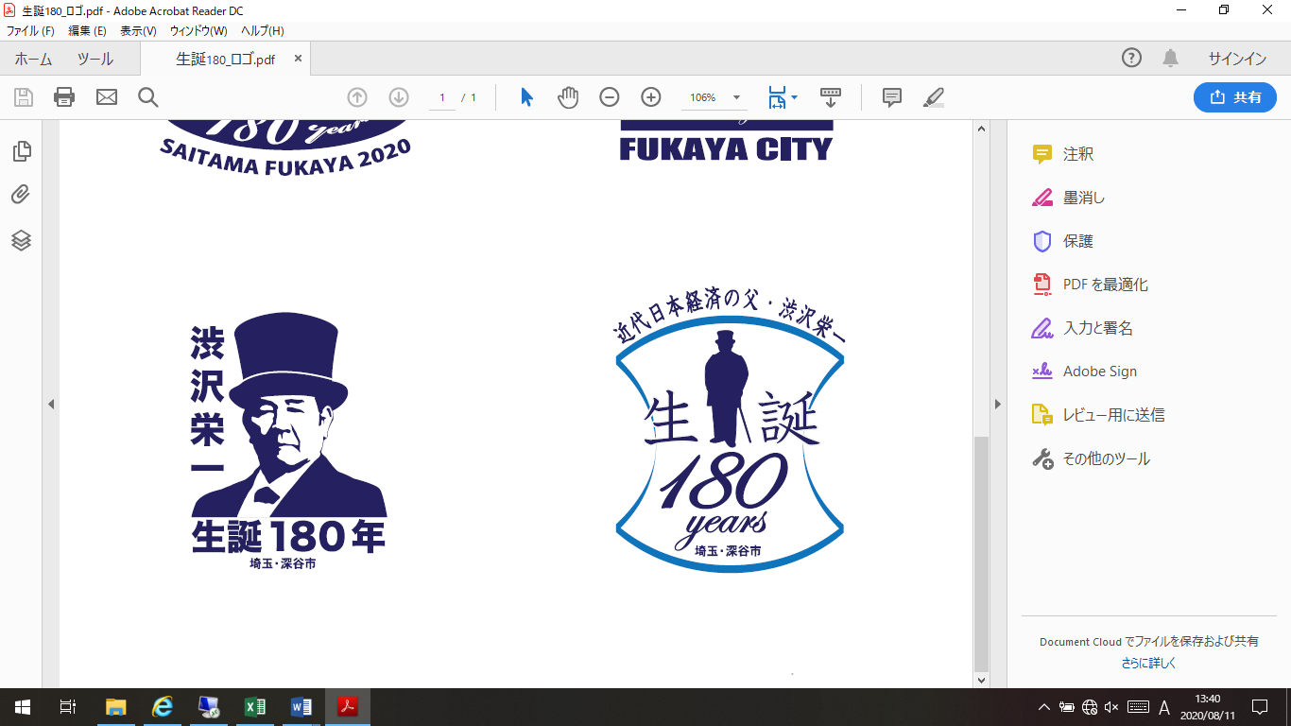

作品番号

（事務局処理欄）

**事務局処理欄**